UR-106 Flower Power
花兒魔力‧一見鍾情

日內瓦，2017年1月

是一見鍾情的觸動，令人雙瞳發亮，心跳加速，情緒高漲... 瑞士著名獨立製錶品牌URWERK 傾力製作限量11枚的UR-106 Flower Power鑽石錶只，就有這種神奇魅力。當然，URWERK出品自然是複雜精奇之作，薈萃高級製錶工藝精華，美艷不可方物，令人魂牽夢縈。

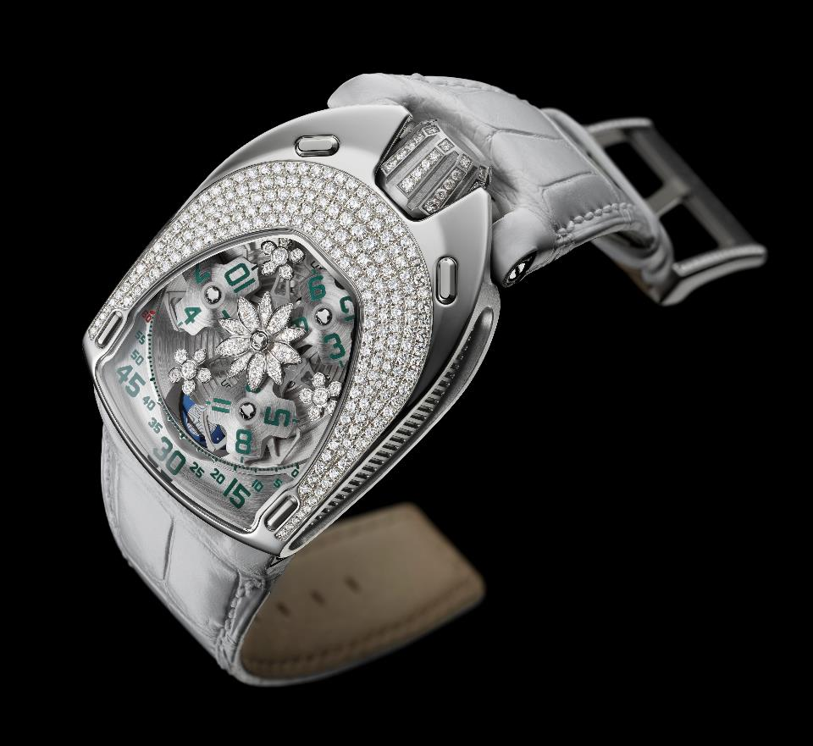

充滿詩意的機械珠寶錶珍品
要適當形容URWERK時計誠非易事，因為品牌的作品既是高級製錶工藝典範，滿載原創新意不在話下，其與眾不同之處就是總有幾分偏鋒個性，與主流風格大異其趣，UR-106 Flower Power也不例外：鋼材與鑽石、紮實的技術與溫柔的美感，還有頂級手工與精準機械功能，一一擦出美妙火花。

UR-106 Flower Power的錶殼鑲嵌不少於239顆Top Wesselton級別優質鑽石，重量約2.53克拉(包括錶冠)，鑽石鑲嵌重任由1959年起已從事製錶組裝的日內瓦Magnin公司負責，其行政總裁Patrick Magnin表示：「最大的挑戰之一是複雜的錶殼結構，因為錶殼如一整塊鋼材，而且非常堅硬，尤其是圍著錶鏡的部份是微拱凸面，以之鑲嵌鑽石特別困難；我們要搜羅及切割合適的鑽石，然後將鑽石由細至大一行行排列，有點像曼陀羅圖案。」、
錶殼鑽石鑲嵌技術一流，觸摸之滑不溜手，足證UR-106 Flower Power腕錶的鑽石鑲工達到一流水平；高級珠寶錶最講求製作工藝，當中涉及工匠的手工及長時間的專注投入，箇中的心血其實肉眼難辨； 鑽石在錶殼上排列有致，在亮澤金屬襯托下更覺光芒耀眼。
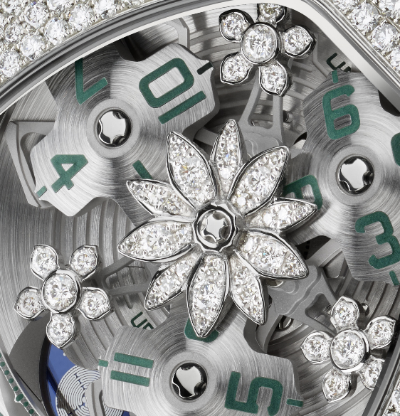

錶殼的美一眼可見，但錶鏡下面的卡羅素同樣叫人驚艷。URWERK聯合創辦人兼首席設計師Martin Frei解釋道：「2015年UR-106系列誕生之後，我就一直構思不同的版本，鑽石與光線的化學作用令我著迷，我們與工程人員緊密合作設計鑽石花造型，經過多次蠟模測試才得到理想效果；花瓣托以白金鑄造，鑲好鑽石後再裝嵌到卡羅素上面。」

UR-106的漫遊衛星時間顯示結構中間，開出一朵鑲不少於30顆鑽石的蓮花，盡現鑲石工匠的造詣：花芯是一顆完美打磨的螺絲，與一流的寶石工藝及美感呼應。三個衛星小時轉頭之間另有三朵鑽石小花，各有五片鑽石花瓣，如同在卡羅素恆動不息運作中開出一朵朵時計工藝之花，在複雜機械結構中加一點溫柔美態，形成剛柔並存的對比
UR-106的漫遊衛星小時顯示系統是URWERK的首本名作：三個衛星小時轉頭各有四個小時數字，轉頭沿著分鐘刻度推進，將指針顯示及跳字顯示二合為一，並擁有月相功能。品牌創辦人兼首席製錶師Felix Baumgartner表示：「我們對最微小的細節亦一絲不苟，這新作的意念是經過18年沉澱思考的結晶，每個細節至臻美善。卡羅素及衛星轉頭由人手細緻磨砂及噴砂打磨，每個小時及分鐘數字的上色工序也極為繁複，連精細的分鐘刻度也是由自家工坊切割製作，月相的青金石藍是從數百種顏色中挑選，錶背的蓮花輪廓亦跟足Martin的設計。」
URWERK的傑出工藝於UR-106 Flower Power腕錶之中盡展無遺；只要有機會與之邂逅，相信都會萌生一見鍾情的觸動，雙瞳發亮，心跳加速，情緒高漲...

UR-106 Flower Power技術規格
(限量11枚)
機芯
編號： | UR-6.01 自動上鍊機芯，動力儲備48 小時
修飾打磨：: | 魚鱗紋打磨、噴砂打磨，磨砂打磨，螺絲頭倒角打磨
錶盤 | 中央白金蓮花鑲30顆明亮切割鑽石(0.184克拉)，3朵白金小花各鑲6顆明亮切割鑽石(0.522克拉)  噴砂及磨砂打磨鉑金  鈦金屬衛星小時轉頭及卡羅素由人手噴砂及磨砂打磨  鋸齒形分鐘刻度  月相  人手上色小時及分鐘數字，SuperLumiNova夜光處理
顯示： | 衛星小時、分鐘、月相
錶殼
物料 | UR-106 Flower Power不鏽鋼殼，鑲鑽石鈦金屬錶冠
尺寸 | 35毫米(闊) x49.4毫米(長) x 14.45毫米 (厚)
錶鏡： | 水晶玻璃
防水深度： | 約30米/ /3ATM

傳媒聯絡:
Yacine Sar女士
電話: +41 22 900 20 27
手提電話: +41 79 834 46 65
press@urwerk.com

URWERK簡介

URWERK錶廠創立於1997年，以其獨特的時間觀念及製錶技術震撼高級製錶界，雖然品牌推崇革新時計概念，不受既定框框所限，但其製作及手工修飾都符合鐘錶製作優秀傳統

URWERK雖然年資不算深，但品牌之名來自近6000年前美索不達米亞平原的吾珥古城（Ur），當時的蘇美人已懂得從紀念碑的日照影子研究出時間測量單位，奠定當今時間觀念雛型。在德文中，Ur的意思指開始或原創，亦可說是非常巧合；而werk則取自歌德的用語，意謂製作、創新；Ur與werk結合起來，代表品牌向由古至今的前輩製錶師致敬，皆因其努力及貢獻為當代高級鐘錶製作奠定基礎。

URWERK是兩位當代鐘錶界奇才的合作結晶。Felix Baumgartner來自鐘錶世家，其父與祖父都是製錶師，工藝世代相傳；別人或會視鐘錶工藝為一種嗜好，但Felix就視之如人生使命。首席設計師Martin Frei在1987年考入瑞士琉森藝術設計學院就讀，繪畫、雕塑以至錄像等不同藝術創作媒介皆有涉獵，尤其著迷於時間的意義以及時間在不同年代的表現形式。兩人認識後成為好友，經常深入探討市面發售的腕錶與他們心目中的時計意念之差別。

九十年代初，兩人開始著手研發第一款腕錶，其靈感源自17世紀Campanus兄弟製作的一款夜鐘，腕錶的小時轉盤沿著一個弧形窗口推進，就像日出與日落的軌跡一樣；自此這種漫遊式時間顯示系統成為URWERK的首本時計風格，品牌其後推出的UR-103、UR-200、UR-110及UR-105等作品，皆以原創美學設計及極其複雜的機械功能揚威錶壇。
Felix Baumgartner解釋道：「URWERK的目標並非為現有的機械時計功能研發新版本；URWERK腕錶獨一無二，因為每款時計都從是原創角度出發構思，這是URWERK時計珍罕貴重的原因。」
設計舵手Martin Frei負責構思每款腕錶的美學個性，他對原創的執著與Felix不謀而合：「我成長於講求百分百創作自由的環境，所以不受既有鐘錶製作觀念所限，我的文化背景成為設計靈感泉源。」
2017年適逢URWERK創立20週年之喜，環顧九十年代製錶新浪潮奇兵之中，URWERK已算是最老資格的獨立品牌了。URWERK現時共有16位員工，其中12位是製錶師，每年製作不超過150枚腕錶

URWERK網站及社交媒體專頁資料：

www.urwerk.com ; www.facebook.com/urwerk ; https://instagram.com/urwerkgeneve/
https://twitter.com/URWERK_Geneve

